

Заседание комиссии «Развитие социальной инфраструктуры»

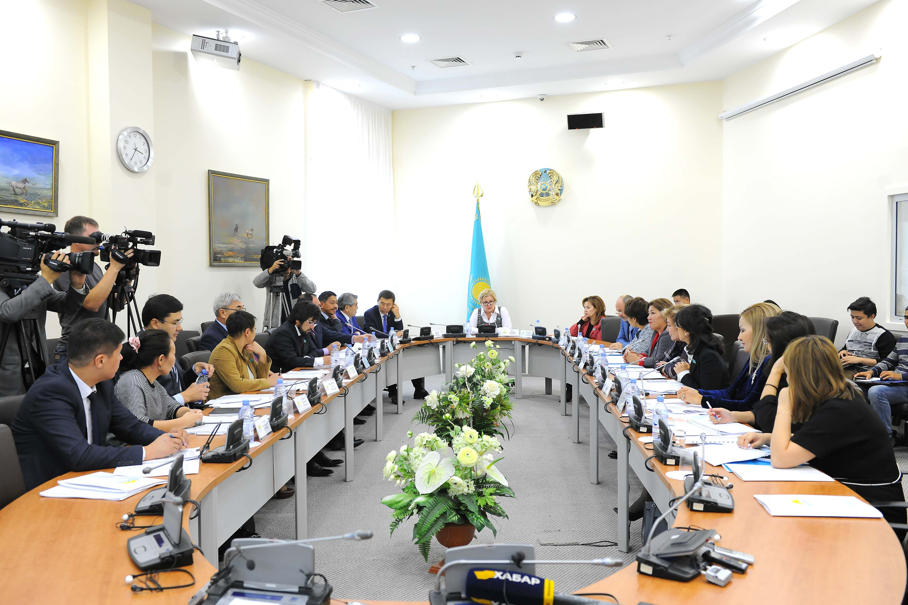
11 сентября 2017 года в Мажилисе Парламента Республики Казахстан состоялось заседание Комиссии при Фракции партии «Нұр Отан» по контролю за целевым и эффективным расходованием бюджетных средств и средств, выделяемых из Национального фонда Республики Казахстан на реализацию Государственной программы инфраструктурного развития «Нұрлы жол» на 2015-2019 годы, по направлению «Развитие социальной инфраструктуры» на тему: «О ликвидации аварийных школ, школ с 3-х сменным обучением и сокращении дефицита мест в дошкольных организациях в рамках Государственной программы инфраструктурного развития «Нұрлы жол» на 2015-2019 годы».
В работе заседания Комиссии приняли участие депутаты Мажилиса Парламента – члены Комиссии, представители Министерства образования и науки, Центрального аппарата партии «Нұр Отан».
В ходе заседания с докладом выступила вице-министр образования и науки Республики Казахстан Асылова Б.А.
В текущем году объем выделенных средств из Национального фонда составил 72 млрд. тенге.
Ведется строительство 112 школ, из которых 56 продолжающие и 56 новых школ.
По плану, составленного с акиматами, до конца года ожидается ввод в эксплуатацию 76 школ. Из них по состоянию на 1 сентября сданы 52 школы ( 45 школ, перешедших с 2016 года, и 7 новых школ).
Ликвидировано трехсменное обучение в 42 школах 7 регионов и построены школы взамен 9 аварийных школ в 5 регионах.
Однако, по школе на 300 мест в с. Верх-Уба Восточно-Казахстанской области сорван срок из-за отставания от графика строительно-монтажных работ. Первоначальный срок сдачи школы был определен до 1 сентября т.г. На сегодня по информации акимата проводится работа по поставке оборудования, ввод будет осуществлен к концу сентября т.г.
В целом сеть школ в 2017 году возрастет на 76 школ на 45 тысяч ученических мест. Будет ликвидировано трехсменное обучение в 63 школах и взамен 12 аварийным школам будут открыты новые школы.
По итогам обсуждения выработаны рекомендации Комиссии, которые будут направлены в Правительство для принятия соответствующих мер.

